Chers parents et chers louveteaux ,

Nous revoilà partis pour une nouvelle année pleine d’aventures ! Pour bien commencer l’année, voici la convocation pour ce premier trimestre. Veuillez nous prévenir si votre enfant ne peut pas venir, pour qu’on puisse s’organiser le mieux possible.

Octobre :

Samedi 02/10 : réunion de 9h à 12h : montées + apéro à 11h30 Samedi 09/10 : réunion de 9h à12h au local
Samedi 16/10 réunion de 9h à 12h au local Samedi 23/10 : pas de réunion
Samedi 30/10 : réunion halloween de 9h à17h (prenez votre plus beau déguisement, le reste des infos suivra)

Novembre :

Samedi 06/11 : réunion de 9h à 12h au local Samedi 13/11 : réunion de 9h à 12h au local
Samedi 20/11 : souper dias. Nous vous communiquerons les informations complémentaires au plus vite.

Samedi 27/11 : hike au local du vendredi 18h au dimanche 11h (plus d’informations suivront)

Décembre :

Samedi 04/12 : réunion saint Nicolas de 9h à 12h au local
Samedi 11/12 réunion patinoire. Rdv à 9h30 à la patinoire de Tournai, la réunion se termine à 12h au même endroit. Important : prévoir des gants, une paire de grosses chaussettes et 5 euros.
Ce sera la dernière réunion avant une petite trêve hivernale, car la session d’examens des chefs pointera le bout de son nez.

Votre nouveau staff loups adoré Wv.
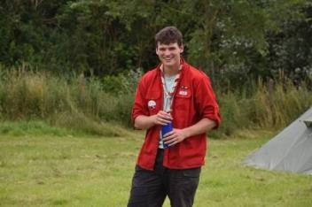
Akela :0479089235 Raksha : 0479 27 72 04 Phao : 0496 81 96 82 Baloo : 0489 81 46 39

